4. pielikums
Attīstības komitejas
2024. gada 10. janvāra
sēdes protokolam Nr. 1

Informatīvs ziņojums par tiltiņiem svešā īpašumā

Ādažu novada pašvaldība 21.11.2023. saņēma SIA “Rīgas meži” (turpmāk – Sabiedrība) vēstuli Nr. SRM-23-1786-nd (pašvaldības reģistrācijas Nr. ĀNP/1-11-1/23/6321) par to, ka Sabiedrība apsekoja tās nekustamā īpašuma “Rīgas pilsētas meži”, Kalngale, Carnikavas pagasts, Ādažu novads, kadastra Nr. 80520070565, zemes vienības kadastra apzīmējuma Nr. 80520070571 teritoriju, kurā konstatēti izbūvēti tiltiņi pār robežgrāvjiem un labiekārtoti (nostiprināti) robežgrāvji (turpmāk - Objekti):
- tiltiņš pāri robežgrāvim Baltirbju ielas galā (zemes vienības kadastra Nr. 80520070757) (1.pielikuma 1.attēls);
- tiltiņš pāri robežgrāvim Mežirbju ielas galā (zemes vienības kadastra Nr. 80520070760) (1.pielikuma 2.attēls);
- tiltiņš pāri robežgrāvim un labiekārtots, nostiprināts robežgrāvis – Baltirbju iela 13 (zemes vienības kadastra Nr. 80520070385) (1.Pielikuma 3.attēls);
- tiltiņš pāri robežgrāvim un – Dzeguzes iela 15 (zemes vienības kadastra Nr. 80520070104) (1.pielikuma 4.attēls);
- labiekārtots un nostiprināts robežgrāvis – Dzeguzes iela 17 (zemes vienības kadastra Nr. 80520070103) (1.pielikuma 5.attēls);
- tiltiņš pāri robežgrāvim un labiekārtots robežgrāvis – Mežirbju iela 16 (zemes vienības kadastra Nr. 80520070117) (1.pielikuma 6.1. un 6.2. attēls);
- PVC caurteka iebūvēta uz robežgrāvja – Dzeguzes iela 7 (zemes vienības kadastra Nr. 80520070106) (1.pielikuma 7.attēls).
Objekti ir tuvumā esošo nekustamo īpašumu īpašnieku izveidoti. To izvietošana un izbūve nav saskaņota ne ar Sabiedrību, ne ar pašvaldības būvvaldi. Objekti nav pašvaldības īpašums, un pašvaldība neorganizē to uzturēšanu.
Sabiedrība arī informē, ka 2023. gada 12. oktobrī ir izlikti informatīvi paziņojumi dabā –Grifu ielā, Baltirbju ielā, Mežirbju ielā un Dzilnīšu ielā par nepieciešamību demontēt ar Sabiedrību nesaskaņotus tiltiņus (2. pielikums, 1. pielikuma 1.attēls, 2.attēls, 8.1. un 8.2. attēls, 9.1. un 9.2. attēls).
2023. gada oktobrī Sabiedrība saņēma informāciju no iedzīvotājiem par nepieciešamību tiltiņus saglabāt, piekļuvei meža masīva un piejūras teritorijā.
Pašvaldība 04.12.2023. nosūtīja Sabiedrībai vēstuli Nr. ĀNP/1-12-1/23/1764 “Par informācijas sniegšanu, un informēja, ka pašvaldība vērtēs iespēju izbūvēt tiltiņus tikai ielu galos, lai iedzīvotāji varētu šķērsot grāvi un apmeklēt dabas parku rekreācijas nolūkos. Ja pašvaldība lems par tiltiņu vai laipu izbūvi, tad atbilstoši būvniecības normatīvajiem aktiem, tad nepieciešamās darbības tā vispirms saskaņos gan ar būvvaldi, gan ar Sabiedrību.
Viena tilta izbūves izmaksas apmēram 500-600 EUR, un kopā nepieciešami 4 tiltiņi Dzilnīšu, Mežirbju, Baltirbju un Grifu ielā, par kopējo summu 2000-2400 EUR (tiltiņu vietas sk. zīmējumā).
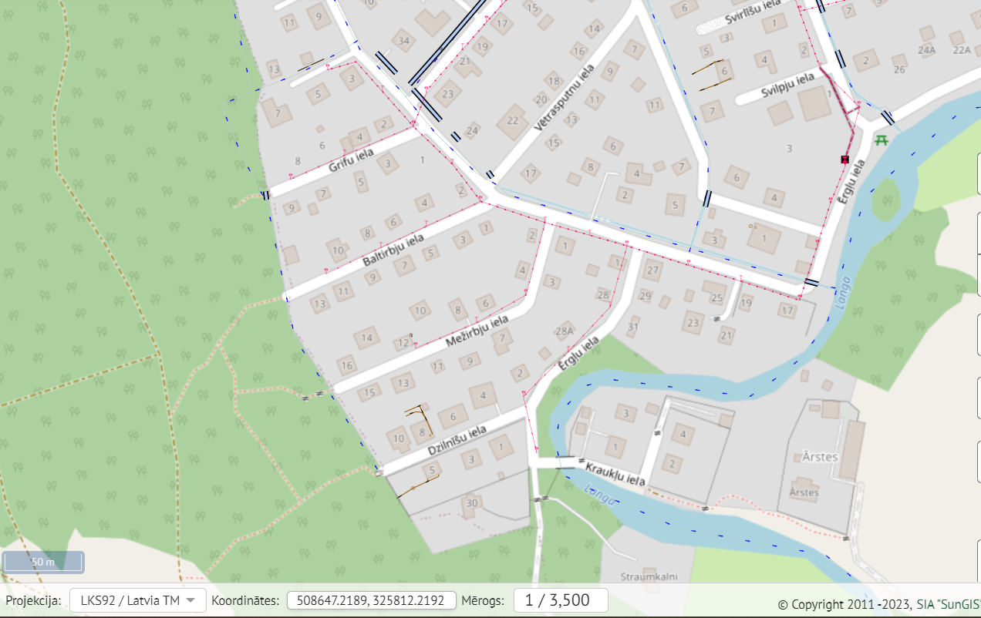
Pašvaldības aģentūra “Carnikavas komunālserviss” oficiāli nevar veikt būvdarbus, jo tā nav reģistrēta būvkomersantu reģistrā, un katra būvniecības lieta tiek veidota BIS sistēmā. Izbūves darbiem būs jāpiesaista ārpakalpojums.
Tiltu izbūvei nepieciešams izstrādāt būvprojektu. Būvprojekta izmaksas orientējoši 2000-2500 EUR. Būvprojektu var sadalīt kārtās.
Termiņš tiltu izbūvei prognozējams 6 mēneši no būvprojekta izstrādes uzsākšanas.
Pastāv risks, ka SIA “Rīgas meži” var nesaskaņot tiltiņu izbūvi un nav zināmi nosacījumi, kādi tiks izvirzīti. Ja izvirzīs vienkārši izpildāmas prasības, tad Aģentūra var apsvērt iespēju izbūvēt ar pašu resursiem par mazākām izmaksām.
Pašvaldības ieskatā ir lietderīgi:
- būvēt 4 tiltiņus svešā īpašumā, ja saņemts zemes īpašnieka saskaņojums to izvietošanai;
- pieņemt par to pašvaldības domes lēmumu un noteikt finansējuma avotu.

Sagatavoja: L.Bernāns, I.Reķe

